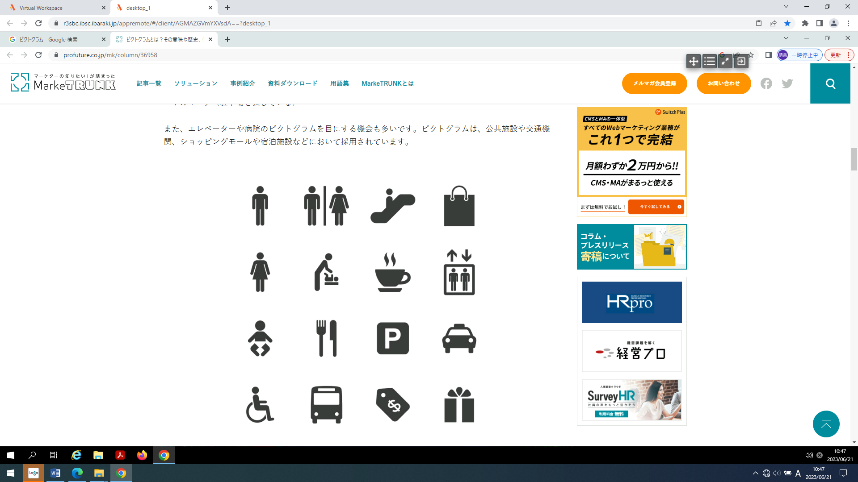
古河市「公共交通」アンケート

現在、マイカーの普及や人口減少、利用者の減少による経営の圧迫、運転手の高齢化や他業種との競争に
よる人手不足が深刻化し、路線バスの減便や廃止が全国的に相次いでおります。
しかしながら、学生や運転免許証を返納した高齢者など、公共交通の必要性は年々高まっています。
今後も古河市の公共交通を維持していくため、皆様の意見や利用状況を把握し、今後の参考にさせていただ
きたいと存じます。お忙しいところ恐縮ではございますが、ご協力くださいますよう、お願い申し上げます。

WEB回答
はこちら



ご自身のことについて教えてください。（あてはまるものに〇、又は記入）
ご住所（番地は記入不要） | 例）古河市下大野
年 齢 | 歳
職 業 | １．会社員・公務員 ２．自営業 ３．パート・アルバイト ４．学生  ５．無職・主婦 ６．その他
運転免許  の保有状況 | １．普通自動車 ２．バイク・原付 ３．以前持っていたが返納した  ４.持っていない ５.その他
月に何回公共交通（電車・路線バス・タクシー・愛あい号・ぐるりん号等）  を利用しますか？ |  |  |  | 月に平均 回ぐらい
普段の移動手段について、感じていることを教えてください。（複数選択可）
１．特に不便を感じない ２．車の運転が負担 ３．交通事故が不安
４．公共交通が便利になったら利用したい ５．公共交通がなくなったら非常に困る
６．交通渋滞を解消してほしい ７．将来免許返納するときの移動手段が不安
８．その他（ )

公共交通を維持することについて、ご自身の考えに最も近いものを教えてください。
１．自己負担が多少増えても、運行サービスを充実してほしい
２．自己負担は今のままで、運行を維持してほしい
３．自己負担はなるべく少なくしてほしい
４．公共交通を利用する人が少ないなら、コンパクト化を目指すべき
５．わからない
６．その他（ ）

路線バス（ジェイアールバス・茨城急行自動車・朝日自動車）についてお答えください。

裏面もご記入ください

利用したことはありますか |  | １．よく利用する ２．たまに利用する ３．ほとんど利用しない  ４．利用したことがない ５．路線バスがあることを知らない
市内では、現在３社の路線バスが運行されていますが、各社において運転手不足や運賃収入の減少などの課題が深刻
化しており、現行の運行体制を維持することが困難になりつつあるというお声をいただいております。路線バスの存続
を図る上で、ご自身の意見を選択してください。（複数回答可）
※選択肢３番を選んだ方は、（）の中に現在のおおよその料金とプラスいくらまでなら利用をするかを記入してくださ
い。
１．バスがなくても困らない
２．今はバスを乗っていないが将来必要になるかもしれないので、なんとしてでも存続してほしい
３．運賃等が上がっても存続してほしい
（現在のおおよその料金 円～ 円、プラス 円までなら利用する）
４．古河市が赤字を補填（補助金等を交付）して継続してほしい
５．存続が難しいのであれば、なくなってもしかたがないと思う
６．バスの利用促進方法を考えるべきである（ ）
７．その他（ ）

裏面もご記入ください

ぐるりん号についてお答えください。
利用したことはありますか |  | １．よく利用する ２．たまに利用する ３．ほとんど利用しない  ４．利用したことがない ５．ぐるりん号を知らない
燃料費高騰や運転手不足による人材確保等が要因となり、財政負担が年々増加しております。ぐるりん号を将来にわ
たり継続するための方法について検討しています。ご自身の意見を選択してください。（複数回答可）
※選択肢３番を選んだ方は、（）の中にいくらまでなら利用をするかを記入してください。
１．運賃は値上げするべきではない
２．コース変更、減便などをしてもしかたがないと思う
３．運賃を値上げすることは仕方ないと思う（ 円までなら利用する）
４．内容を見直して利用促進を図る（例：ルートをわかりやすくする、ダイヤの変更等）

５．その他

路線バスやぐるりん号の利用者数を増加させるためには、どのような取組みが効果的だと思いますか。（複数回答可）もし具体的なアイデアや成功事例があれば、その他にご記入いただけますと幸いです。
１．認知度を上げる ２．便数を増やす
３．ダイヤの見直し ４．運賃の見直し
５．その他

愛あい号についてお答えください。

裏面もご記入ください

利用したことはありますか |  |  | １．よく利用する ２．たまに利用する ３．ほとんど利用しない  ４．利用したことがない ５．愛あい号を知らない
燃料費高騰や運転手不足による人材確保等が要因となり、財政負担が年々増加しております。愛あい号を将来にわ
たり継続するための方法について検討しています。ご自身の意見を選択してください。（複数回答可）
※選択肢３番を選んだ方は、（）の中にいくらまでなら利用をするかを記入してください。
１．運賃は値上げするべきではない
２．利用可能時間を短くしたり、運行車両（現在１０台で運行）を少なくしてしかたがないと思う
３．運賃を値上げすることは仕方ないと思う（プラスいくらまでなら可能ですか？ 円）
４．利用ができる年齢や利用できる人を制限してもよいと思う
５．利用ができる用途を制限した方がいいと思う
６．その他

将来使用すると思われる移動手段を教えてください。（複数回答可）
１．路線バス（JR・茨急・朝日等） ２．ぐるりん号 ３．愛あい号 ４．タクシー
ご意見等ございましたら、お聞かせください。

アンケートは以上となります。ご協力ありがとうございました。
令和８年１月５日（月）までに、返信用封筒で郵送、WEBフォーム、FAXいずれかの方法でご回答をお願いします。
【お問合せ先】 古河市地域公共交通活性化協議会事務局（古河市・交通防犯課内）
電話：0280-92-3111（代表） FAX：0280-92-9596

